«Социальная политика РФ 2025» — федеральная информационная база достижений регионов России
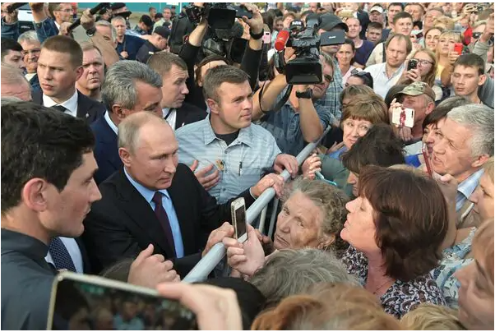
Руководствуясь задачей укрепления взаимодействия федеральных, региональных и муниципальных органов власти в вопросах повышения качества повседневной жизни людей, а также выполнения социальных обязательств перед населением страны в полном объеме на перспективу 2025 года, обозначенных Президентом РФ В.В.Путиным на встрече с участниками СВО 1 января 2024 года, ОИА «Новости России» и редакция журнала «Экономическая политика России — 21 век» формируют на портале https://rosregioninform.ru/ Федеральную информационную базу достижений регионов России «Социальная политика РФ — 2025» https://rosregioninform.ru/soczialnaya-politika-rf-2025-federalnaya-informaczionnaya-baza-dostizhenij-regionov-rossii/
Целью данного бесплатного информационного ресурса является демонстрация эффективных направлений деятельности региональных и муниципальных органов управления касательно повышения общественного доверия к власти в вопросах занятости и трудовых отношений, медицинской помощи, культурно-спортивного, образовательного потенциала и социальной защиты населения субъектов Российской Федерации.
Участники формирования Федеральной информационной базы достижений регионов России «Социальная политика РФ — 2025»: федеральные, региональные и муниципальные государственные органы управления, а также учреждения, организации и предприятия всех видов муниципальных образований с учетом добавлений Федерального закона от 27 мая 2014 года № 136−ФЗ (сельское поселение, городское поселение, муниципальный район, городской округ, внутригородская территория города федерального значения, городской округ с внутригородским делением, внутригородской район). Актуальные материалы о позитивных достижениях государственных органов управления субъектов РФ и муниципальных образований, освещающие тенденции реализации федеральных программных мероприятий и проектов, будут размещаться в разделе https://rosregioninform.ru/category/novosti/ , новости о перспективных направлениях развития системы образования субъектов РФ здесь https://rosregioninform.ru/category/obrazovanie/, о позитивном опыте в сфере здравоохранения тут https://rosregioninform.ru/category/zdrav/ , о значимых культурно-спортивных событиях на странице https://rosregioninform.ru/category/kultura/ , а информация о социальных программах поддержки населения регионов России в рубрике https://rosregioninform.ru/category/social/ Формирование Федеральной информационной базы достижений регионов России «Социальная политика РФ — 2025» информационно содействует освещению позитивных перемен в субъектах РФ, направленных на повышение качества и уровня жизни граждан России, несмотря ни на какие внешние давления, выявлению лучших решений и практик, максимально учитывающих интересы, нужды и запросы населения страны.

